Муниципальное бюджетное общеобразовательное учреждение
«Кыринская средняя общеобразовательная школа»

Научно – исследовательская работа на тему:
«Изучение соответствия веса портфелей учеников Кыринской школы гигиеническим нормам и изучение зависимости изменения веса портфелей от возраста»

Выполнила:
Бухтеева Дарья Ивановна,
12 лет, обучащаяся 6 «В» класса
Научный руководитель:
Бухтеева Екатерина Юрьевна,
учитель биологии и химии
МБОУ «Кыринская СОШ»

Кыра, 2022

Оглавление
 | Введение | 3
 | Основная часть  1. Теоретическая часть  - История портфеля  - Санитарные нормы и правила  - Практическая часть  - Ход эксперимента | 3  4  5
 | - Результаты эксперимента | 5
 | Выводы | 6
 | Рекомендации | 7
 | Список использованных источников | 8
 | Приложения

Введение.
Что является одним из главных атрибутов школьника во все времена? Конечно это портфель. Школьника невозможно представить без портфеля. Интересно, что вплоть до начала 19 века портфель оставался предметом роскоши и был доступен лишь избранным. Потому что для изготовления портфелей требовалась хорошо выделанная кожа – дорогой, дефицитный продукт. А что сейчас? Сейчас выбор просто огромный. Каких только нет портфелей начиная от самых различных материалов, размеров, форм, расцветок, заканчивая ценой.
Да, портфелей великое множество, и у нас красивые и качественные портфели. Но иногда нам кажется, что наши портфели слишком тяжелые, и у большинства одноклассников, тоже тяжелые. И если посмотреть на наши портфели, то иногда думаешь: «Как мы вообще поднимаем эту тяжесть?». А вот у большинства старшеклассников, наоборот маленькие, удобные, легкие сумочки, и невольно задумываешься: «Они вообще там что – нибудь носят?»
Поэтому у нас появилась такая гипотеза: «Портфель тяжелый у пятиклассников, и легкий у старшеклассников»
Исходя из этого, цель работы: изучение соответствия веса портфелей учеников 5, 8 и 10 классов Кыринской школы санитарно - гигиеническим нормам и изучение зависимости изменения веса портфелей от возраста.
Задачи:
- Изучить литературу по данному вопросу
- Осуществить эксперимент по взвешиванию портфелей
- Проанализировать полученные данные
- Сделать вывод (представить полученный результат)
Методы исследования:
- Информационный
- Экспериментальный
- Статистический

II. Основная часть
- Теоретическая часть
1.1. История возникновения портфеля
Когда появился портфель? Наверное, вместе с тетрадками и книжками.
Портфель слово французского происхождения. В переводе на русский «носить лист». Означает четырехугольную сумку с застежкой, обычно кожаную.[2]
Дату рождения портфеля вряд ли сможет точно назвать кто-либо, однако прообраз портфеля возник еще в глубокой древности. Первые сумки, которые послужили прообразом современного портфеля, были изготовлены еще пещерными людьми из шкур убитых ими животных, так как у них появилась необходимость иметь под рукой какую-либо емкость, в которую можно было положить те или иные нужные предметы, ведь часто переносить в руках их было и неудобно и попросту невозможно.
Изобретение пришлось по вкусу первобытным людям, и со временем примитивная сумка из грубых кож животных трансформировалась в тот портфель, который мы знаем сегодня. Правда, прошло ни много, ни мало тысячи лет, но разве это так уж важно? Гораздо важнее то, что на сегодняшний день портфель прочно вошел в нашу жизнь, и мы уже и в самом деле просто не мыслим себе нашего существования! Ну, согласитесь, портфель это чуть ли не первая вещь, которая нами приобретается для первоклассника, а что уж говорить о деловых людях - адвокатах, директорах, нотариусах, юристах? А работники прокуратуры? Следователи? Ну, а выражение "портфель министра" уже само по себе говорит о многом! Слово "портфель" стало именем нарицательным как обозначение чиновника и бюрократического аппарата и финансового мира - биржевых маклеров, пакетов акций и пакетов иных ценных бумаг. На сегодняшний день портфель это еще и предмет статуса - ведь некоторые дорогие экземпляры портфелей из кожи крокодила или питона, от знаменитых Кутюрье стоят десятки тысяч долларов! Но и это еще не все! Все чаще слово портфель начинает употребляться в словосочетании "электронный портфель", который используется для переноса электронных документов с одного персонального компьютера на другой. [3]
1.2. Санитарные нормы и правила
С 1 сентября 2011 года согласно постановлению Главного государственного санитарного врача Российской Федерации Геннадия Онищенко от 29 декабря 2010 г. № 189 г. Москвы «Об утверждении СанПиН 2.4.2.2821-10 «Санитарно-эпидемиологические требования к условиям и организации обучения в общеобразовательных учреждениях», вступили в силу новые санитарные нормы для школьников, которые регламентируют вес портфеля.
Согласно пункту 10.32 этих требований вес ежедневного комплекта учебников и письменных принадлежностей не должен превышать определенного уровня. [1]
Класс | Максимально допустимый вес портфеля
1-2-й | Не более 1,5 кг
3-4-й | Не более 2,0 кг
5-6-й | Не более 2,5 кг
7-8-й | Не более 3,5 кг
9-11-й | Не более 4,0 кг

- Практическая часть
  - Ход эксперимента
Для проведения эксперимента мы выбрали портфели учащихся пятых классов, потому что они, наверное, самые большие среди портфелей учащихся первой смены. И если посмотреть на наши портфели и портфели наших одноклассников, то иногда думаешь: «Как мы вообще поднимаем эту тяжесть?».
Также мы выбрали портфели учащихся восьмых и десятых классов, для того, чтобы выявить зависимость изменения веса портфеля. Исходя из санитарных норм и правил, вес портфелей должен увеличиваться к старшим классам. Проверим на практике так ли это.
Первая часть нашего эксперимента состояла в том, что мы на протяжении недели, каждый день проводили взвешивание портфелей учащихся пятых классов, чтобы выяснить соответствует ли их вес санитарным нормам.
Мы взвесили портфели у 62 учащихся, и показатели записали в таблицу. Затем мы вывели средний показатель веса портфеля каждого учащегося и сравнили с санитарными нормами (Приложение 1). Проанализировали результаты и сделали выводы.
Во второй части эксперимента мы взвешивали портфели учащихся восьмых классов. Мы взвесили 42 портфеля, данные записали в таблицу (Приложение 2). Вывели средний вес портфеля восьмиклассника. Получившиеся данные сравнили с санитарными нормами и показателями учащихся пятых классов. Проанализировали получившийся результат и сделали вывод.
В третьей части мы взвесили портфели учащихся десятых классов. В эксперименте приняли участие портфели 17 учащихся. Вес портфелей вносили в таблицу, вывели средний показатель (Приложение 3). Полученные данные сравнили с санитарными нормами и показателя учащихся пятых и восьмых классов. Проанализировали получившийся результат и сделали вывод.

  - Результаты
Проведя взвешивание портфелей 62 учащихся пятых классов, и проанализировав полученные данные, мы пришли к следующим результатам.
Самые тяжелые портфели у учащихся 5 «Б» класса (3 кг 750 г), а самые легкие у 5 «В» класса (3 кг 390 г). (Приложение 4.Рисунок 1)
Средний вес портфеля учащегося пятого класса равен 3 кг 600 грамм, что превышает санитарные нормы на 1 кг 100 грамм. (Приложение 4. Рисунок 2)
Среди 62 учащихся пятых классов, только у трех средний вес портфеля, находится в пределах санитарной нормы (до 2,5 кг), у 21 учащегося превышение нормы до 1 кг, у 15 учащихся портфель весит выше нормы старшеклассника (более 4 кг), у остальных вес портфеля превышает санитарные нормы от 1 до 4 кг. (Приложение 4. Рисунок 3)
Проведя взвешивание 42 портфелей учащихся восьмых классов, и проанализировав полученные данные, мы пришли к следующим результатам.
Среди взвешенных портфелей у 25 учащихся их вес превышает санитарные нормы (3,5 кг), но превышение до 1 килограмма, и у 17 учащихся вес портфелей находится в пределах нормы (т.е. ниже или равен норме). (Приложение 4. Рисунок 4)
Проведя взвешивание 17 портфелей учащихся 10 классов, и проанализировав полученные данные, мы пришли к следующим результатам.
Среди 17 учащихся, только у двух вес портфелей превышает санитарные нормы, и то на 200 грамм, а у 15 учащихся вес их портфелей значительно ниже санитарных норм. (Приложение 4. Рисунок 5)
Сравнив средние показатели веса портфелей учащихся 5, 8 и 10 классов мы получили следующий результат.
У учащихся 5 классов средний вес портфеля составляет 3 кг 600 г, что на 1 кг 100 г превышает санитарные нормы. У учащихся 8 классов средний вес портфеля составляет 3 кг 570 г, что превышает санитарные нормы на 70 грамм. И у учащихся 10 классов средний вес портфеля составляет 3 кг 200 г, что на 800 грамм ниже санитарной нормы. (Приложение 4. Рисунок 6)
Сравнив вес портфелей учащихся младших и старших классов, мы выявили, что вес портфелей к старшим классам уменьшается. (Приложение 4. Рисунок 7)

III. Выводы
Работая над темой исследования, мы пришли к следующим выводам:
- Наша гипотеза подтвердилась. У учащихся пятых классов портфель действительно тяжелее, чем у старшеклассников. (Приложение 5. Фото 1). Возможно это потому, что младшие школьники ещё ответственней относятся к учебе и носят с собой все необходимые школьные принадлежности.
- Мы изучили соответствие портфелей школьников санитарно – гигиеническим нормам и установили, что у подавляющего большинства учащихся пятых классов портфель превышает допустимые санитарные нормы, у 15 из них вес портфеля превышает даже допустимые санитарные нормы для старшеклассников, т.е. их портфель тяжелее 4 кг.
- В ходе проведения эксперимента мы установили, что у учащихся пятых классов самые тяжелые рюкзаки в понедельник, а самые легкие в среду (субботу мы не брали).
- Выясняя, почему же у пятиклассников такие тяжелые портфели, мы узнали, что многие из них носят с собой ненужные вещи, кладут спортивную форму в портфель, чтобы не нести в пакете и у некоторых девочек очень большие пеналы. (Приложение 5. Фото 2)
- Изучая зависимость изменения веса портфелей от младших классов к старшим, у нас получилось следующее. Согласно санитарно – гигиеническим нормам вес портфелей учащихся должен возрастать к старшим классам. Но при проведении эксперимента по взвешиванию портфелей старших школьников, мы столкнулись с обратной ситуацией, вес портфелей наоборот уменьшался.
- Выясняя, почему же так происходит, мы узнали, что большинство старшеклассники не носят с собой половину учебников, они договариваются и приносят один учебник на парту. Не нужных вещей у них нет (только ручка, карандаш, линейка). У некоторых парней нет и тетрадей, а только одна «сборная» тетрадь.

IV. Рекомендации.
Беспокоясь о нас, и наших одноклассниках мы разработали несколько рекомендаций по снижению веса портфелей.
- Бери в школу только необходимые вещи.
- Можно договориться с соседом по парте и носить один учебник на парту.
- Спортивную форму можно оставлять в школе.

V. Список использованных источников
- Санитарно-эпидемиологические правила и нормативы СанПиН 2.4.2. 2821– 10 «Санитарно-эпидемиологические требования к условиям и организации обучения в общеобразовательных учреждениях»
- Википедия – свободная энциплопедия:http://ru.wikipedia.org/wiki/Портфель
- Кладовка кота Леопольда: http://leopold-baby.com/eto-interesno-/istoriya-portfelya.html

Приложение 1.
Вес портфелей 5 «А» класса
№ | Имя | Средний вес полного портфеля (кг) | Разница с санитарными нормами (кг) | Соответствует ли СанПин
1 | Даша | 2,9 | + 0,4 | Превышает
2 | Хали | 4,2 | + 1,7 | Превышает
3 | Алина | 4,4 | + 1,9 | Превышает
4 | Сережа | 3,75 | + 1,25 | Превышает
5 | Стас | 3,1 | + 0,6 | Превышает
6 | Таня | 3,95 | + 1,45 | Превышает
7 | Саша | 4,6 | + 2,1 | Превышает
8 | Леша | 3,4 | + 0,9 | Превышает
9 | Алла | 3,75 | + 1,25 | Превышает
10 | Лиза | 4,3 | + 1,8 | Превышает
11 | Антон | 3,2 | + 0,7 | Превышает
12 | Настя | 3,1 | + 0,6 | Превышает
13 | Аня | 3,2 | + 0,6 | Превышает
14 | Соня | 3,95 | + 1,45 | Превышает
15 | Андрей | 3,75 | + 1,25 | Превышает
16 | Алена | 3,65 | + 1,15 | Превышает
17 | Ваня | 3,2 | + 0,7 | Превышает
18 | Аня | 3,85 | + 1,35 | Превышает
19 | Данил | 4,65 | + 2,15 | Превышает
20 | Паша | 4,4 | + 1,9 | Превышает
21 | Ксюша | 3,2 | + 0,7 | Превышает
22 | Алина | 2,5 | 0 | Соответствует
Средний показатель |  | 3,68 | +1,18

Вес портфелей 5 «Б» класса
№ | Имя | Средний вес полного портфеля (кг) | Разница с санитарными нормами (кг) | Соответствует ли СанПин
1 | Таня | 3,375 | + 0,875 | Превышает
2 | Никита | 4,225 | + 1,725 | Превышает
3 | Андрей | 4,825 | + 2,325 | Превышает
4 | Алина | 4,05 | + 1,55 | Превышает
5 | Юля | 2,35 | - 0,15 | Соответствует
6 | Настя | 3,675 | + 1,175 | Превышает
7 | Сережа | 3,6 | +1,1 | Превышает
8 | Никита | 4,2 | +1,7 | Превышает
9 | Соня | 3,45 | +0,95 | Превышает
10 | Юля | 3,975 | +1,475 | Превышает
11 | Сережа | 3,575 | +1,075 | Превышает
12 | Леша | 3 | +0,5 | Превышает
13 | Ирина | 3,475 | +0,975 | Превышает
14 | Настя | 4,8 | +2,3 | Превышает
15 | Настя | 4,075 | +1,575 | Превышает
16 | Валя | 3,375 | +0,875 | Превышает
17 | Лиля | 3,75 | +1,25 | Превышает
Средний показатель |  | 3,75 | +1,25

Все портфелей 5 «В» класса
№ | Имя |  | Средний вес полного портфеля (кг) | Разница с санитарными нормами (кг) | Соответствует ли СанПин
1 |  | Сережа | 4,6 | +2,1 | Превышает
2 |  | Маша | 3 | +0,5 | Превышает
3 |  | Кристина | 2,7 | +0,2 | Превышает
4 |  | Слава | 4,025 | +1,525 | Превышает
5 |  | Алена | 3 | +0,5 | Превышает
6 |  | Полина | 4,65 | +2,15 | Превышает
7 |  | Настя | 3,3 | +0,8 | Превышает
8 |  | Даша | 5,4 | +2,9 | Превышает
9 |  | Максим | 3,565 | +1,065 | Превышает
10 |  | Степа | 3,375 | +0,875 | Превышает
11 |  | Кирилл | 3,735 | +1,235 | Превышает
12 |  | Юра | 3,63 | +1,13 | Превышает
13 |  | Стас | 2,76 | +0,26 | Превышает
14 |  | Рома | 3,2 | +0,7 | Превышает
15 |  | Настя | 2,430 | -0,07 | Соответствует
16 |  | Юля | 3,8 | +1,3 | Превышает
17 |  | Люба | 3,75 | +1,25 | Превышает
18 |  | Алина | 3,65 | +1,15 | Превышает
19 |  | Сережа | 4 | +1,5 | Превышает
20 |  | Антон | 2,9 | +0,4 | Превышает
21 |  | Таня | 3,7 | +1,2 | Превышает
22 |  | Надя | 3,4 | +0,9 | Превышает
23 |  | Кристина | 3,36 | +0,86 | Превышает
Средний показатель |  |  | 3,39 | +0,89

Приложение 2.
Сводная таблица веса портфелей учащихся 8 классов.
№ | Имя | Вес полного портфеля (кг) | Разница с санитарными нормами (кг) | Соответствует ли СанПин
1 | Егор | 3,9 | +0,4 | Превышает
2 | Аркаша | 3 | +0,5 | Превышает
3 | Саша | 4,1 | +0,6 | Превышает
4 | Дима | 2,9 | -0,6
5 | Сережа | 1,7 | -1,8
6 | Ангелина | 3,8 | +0,3 | Превышает
7 | Андрей | 2,8 | -0,7
8 | Алина | 3,2 | -0,3
9 | Настя | 4,4 | +0,9 | Превышает
10 | Таня | 3,4 | -0,1
11 | Таня | 4,6 | +1,1 | Превышает
12 | Таня | 4,9 | +1,4 | Превышает
13 | Леша | 4,3 | +0,8 | Превышает
14 | Дима | 1,9 | -1,6
15 | Сережа | 3,3 | -0,2
16 | Юля | 3,7 | +0,2 | Превышает
17 | Лена | 4 | +0,5 | Превышает
18 | Леша | 3,5 | 0
19 | Вера | 3,7 | +0,2 | Превышает
20 | Коля | 3,3 | -0,2
21 | Дима | 3,1 | -0,4
22 | Фаина | 3,6 | +0,1 | Превышает
23 | Рома | 4,1 | +0,6 | Превышает
24 | Рома | 2,9 | -0,6
25 | Руслан | 3,6 | +0,1 | Превышает
26 | Снежанна | 4,4 | +0,9 | Превышает
27 | Нина | 2,9 | -0,6
28 | Настя | 3,6 | +0,1 | Превышает
29 | Ирина | 3,9 | +0,4 | Превышает
30 | Игорь | 3,2 | -0,3
31 | Саша | 3,7 | +0,2 | Превышает
32 | Настя | 3,6 | +0,1 | Превышает
33 | Витя | 3,6 | +0,1 | Превышает
34 | Лена | 3,8 | +0,3 | Превышает
35 | Кристина | 4,2 | +0,7 | Превышает
36 | Вероника | 4,2 | +0,7 | Превышает
37 | Олеся | 3,3 | -0,2
38 | Катя | 3 | -0,5
39 | Виталя | 3 | -0,5
40 | Вероника | 4 | +0,5 | Превышает
41 | Люба | 4,4 | +0,9 | Превышает
42 | Маша | 3,4 | -0,1
Средний показатель |  | 3,57 | +0,07

Приложение 3.
Сводная таблица веса портфелей учащихся 10 классов.
№ | Имя | Вес полного портфеля (кг) | Разница с санитарными нормами (кг) | Соответствует ли СанПин
1 | Игорь | 1,8 | -2,2
2 | Кристина | 3,4 | -0,6
3 | Галя | 3,2 | -0,8
4 | Леша | 2,6 | -1,4
5 | Артем | 3 | -1
6 | Маша | 3,2 | -2,8
7 | Вова | 2,6 | -1,4
8 | Катя | 3,4 | -0,6
9 | Соня | 3,7 | -0,3
10 | Яна | 4,2 | +0,2 | Превышает
11 | Настя | 3,2 | -0,8
12 | Галя | 3,2 | -0,8
13 | Таня | 4,2 | +0,2 | Превышает
14 | Вика | 3,7 | -0,3
15 | Даша | 3,4 | -0,6
16 | Ксюша | 3,3 | -0,7
17 | Саша | 2,4 | -1,6
Средний показатель |  | 3,2 | -0,8

Приложение 4.

Рисунок 1.

Рисунок 2.

Рисунок 3.

Рисунок 4.

Рисунок 5.

Рисунок 6.

Рисунок 7.

Приложение 5.
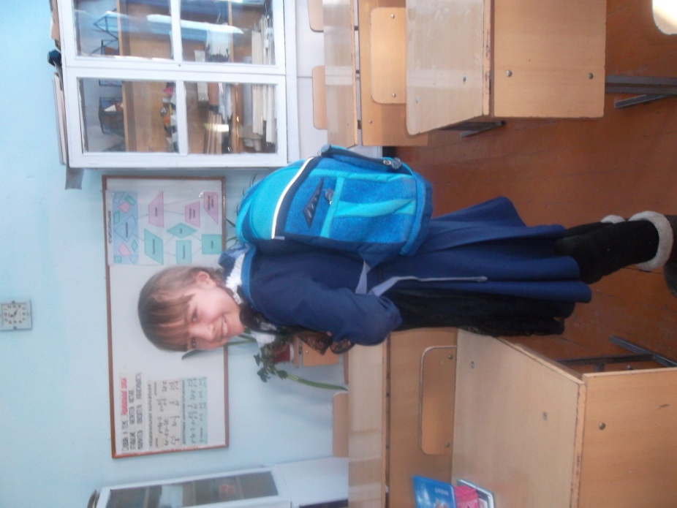 | Фото 1. Ученица 5 класса и её рюкзак, который превышает норму на 1055 грамм.
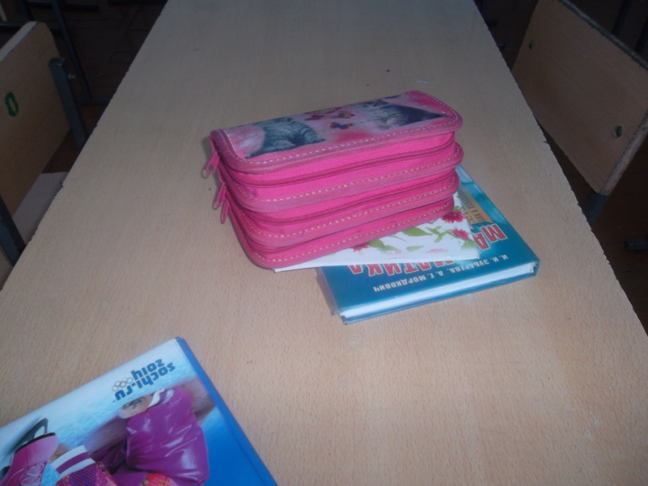 | Фото 2. Пенал ученицы 5 класса, который дает лишний вес портфелю.

